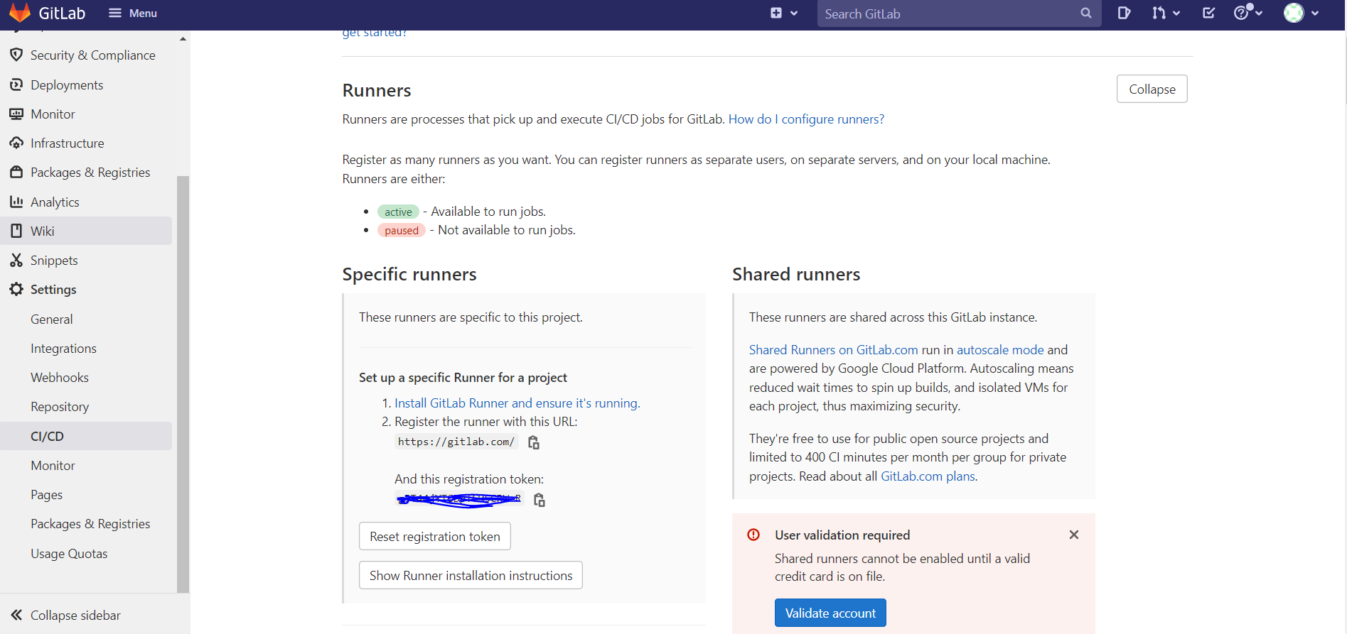

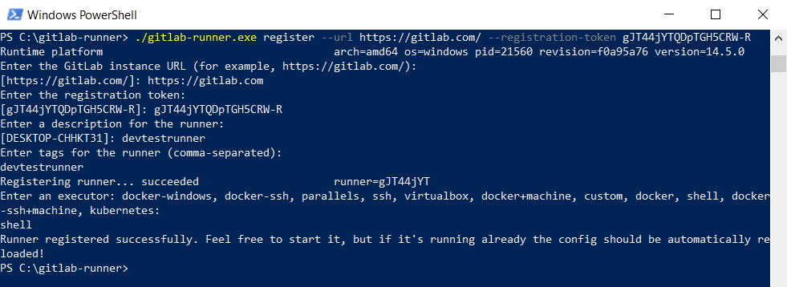

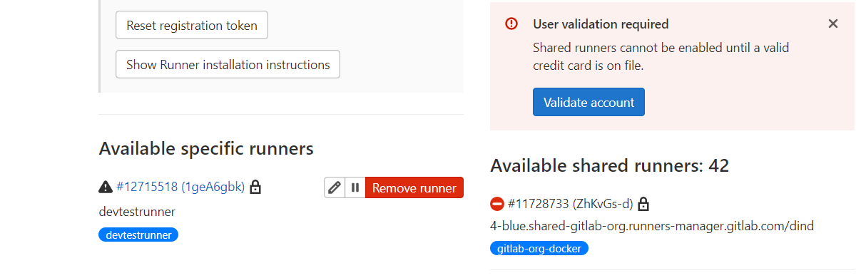

stages:

- Dev

variables:

  TEST_ENV: "Dev"

  DEPLOY_URL: ""

  DEPLOY_CREDENTIALS: ""

  WEB_BUID_IMAGE: ""

.build_web: &build_web |-

  cd TestWeb

  npm run build -- --mod $TEST_ENV

.create_zip: &create_zip |-

  apt-get update

  apt-get -y install zip

  zip -r deploy.zip

.deploy: &deploy |-

  curl -X POST --data-binary @deploy.zip $DEPLOY_URL --header "Authorization:Basic $DEPLOY_CREDENTIALS"

dev_web:

  stage: Dev

  image: $WEB_BUID_IMAGE

  tags:

    - dev

  script:

    - TEST_ENV= "Dev"

    - DEPLOY_URL= ""

    - DEPLOY_CREDENTIALS= ""

    - *build_web

    - *create_zip

    - *deploy

  when: manual

  allow_failure: **false**

  only:

    changes:

      - TestWeb/**/*

